МИНИСТЕРСТВО ОБРАЗОВАНИЯ И НАУКИ КЫРГЫЗСКОЙ РЕСПУБЛИКИ

МЕЖДУНАРОДНЫЙ МЕДИЦИНСКИЙ ФАКУЛЬТЕТ

АНАЛИТИЧЕСКИЙ ОТЧЕТ ПО ОЦЕНКЕ УДОВЛЕТВОРЕННОСТИ СТУДЕНТОВ
качеством организации производственной практики в международном медицинском факультете ОшГУ.
(2022-2023гг).

ОШ – 2022.

СОДЕРЖАНИЕ

1. ВВЕДЕНИЕ………………………………………………..

- МЕТОДЫ ИССЛЕДОВАНИЯ…………………………..

- АНАЛИЗ ОЦЕНКИ УДОВЛЕТВОРЕННОСТИ
СТУДЕНТОВ…………………………………………….

4. ВЫВОД………………………………………………………

ВВЕДЕНИЕ

Целью анкетирования является определение уровня
удовлетворенности студентов организацией производственной практики в ММФ.

В представленном Аналитическом отчете по оценке удовлетворенности студентов организацией производственной практики, результаты направлены на повышение качества производственной практики и является в первую очередь инструментом определения сфер приложения усилий по развитию факультета.

Методика исследования: Анкета состоит из 25 вопросов. Текст анкеты изложен, в Приложении 1.

При организации и проведении исследования использовалась дистанционное онлайн анкетирование, через приложение google
forms.

В анкетировании приняли участие студенты 4-5-курсов международного медицинского факультета.

Аналитическая справка по результатам анкетирования студентов.

Проводил анкетирование: зав практикой ММФ.
Период анкетирования: с 20.10.-24.10.2022г.
Всего проанкетировано: 461 (354+107)
Вопросы анкеты: см. приложение 1.
Анкетирование студентов ММФ проведено с 20.10.2022 по
24.10.2022 года. В анкете приняли участие 461 студентов 4-го и 5- курсов, из них 354 прошли практику в ЛПУ по месту жительству (Индия и Пакистан) и 107 прошли ЛПУ города Ош.

- Знакомы ли Вы с положением производственной практики ММФ?
Ответ: Из анкетированных которые прошли практику в Индии 289 да, 45 частично, 19 нет
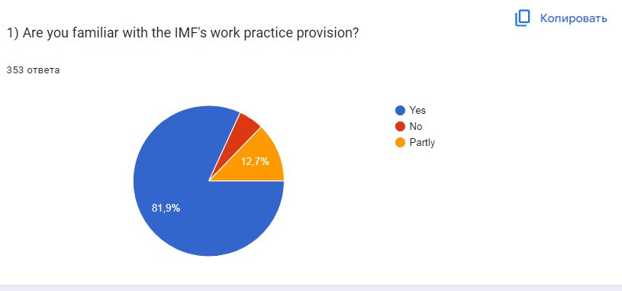
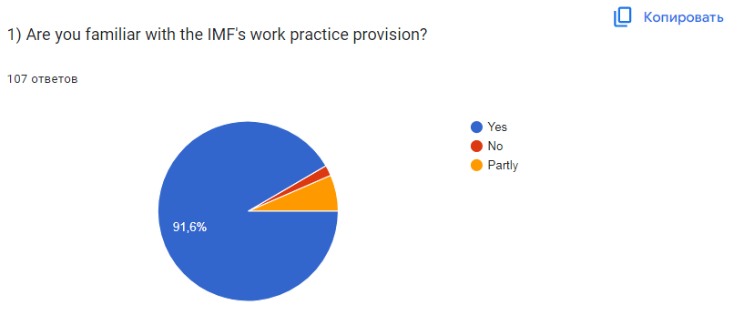
Ответы студентов которые прошли практику в городе Ош: Из анкетированных 98да, 7 частично, 2 нет

- Проводится ли инструктаж по технике безопасности перед производственной практикой?
Ответ: Из анкетированных 332 да, 13 частично, нет 8
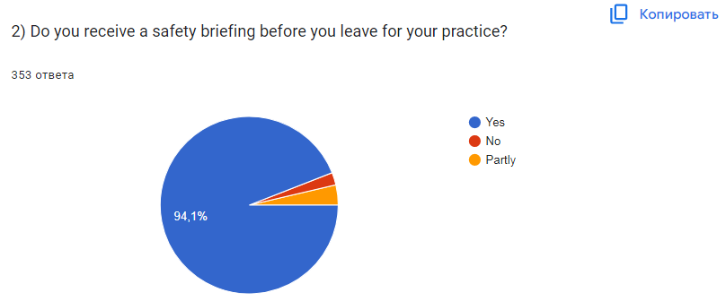

Ответы студентов которые прошли практику в городе Ош: Из анкетированных 98да, 2 частично, 7 нет
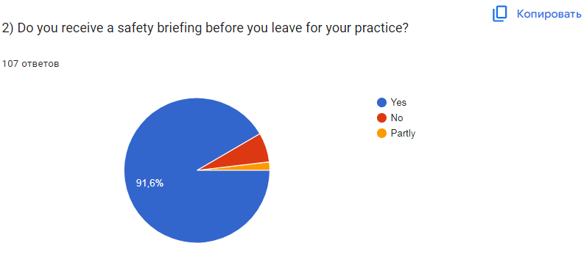

- В какой стране прошли производственную практику?
Ответ: Из анкетированных 353 в Индии и 107 в Кыргызстане
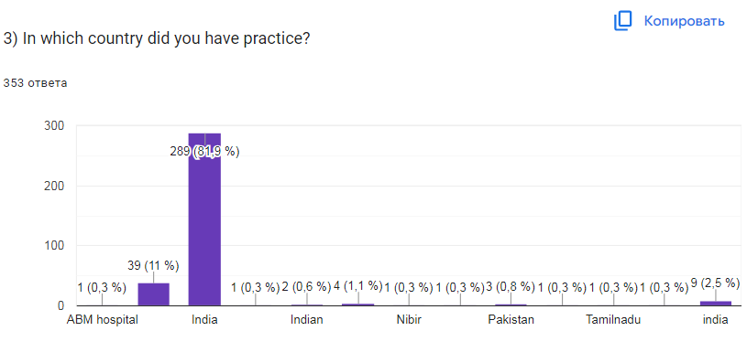

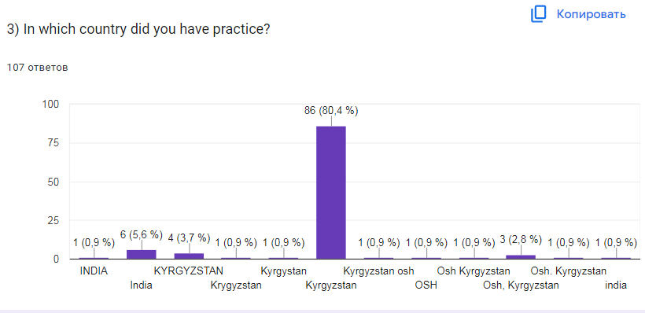

- Место прохождения последней производственной практики?
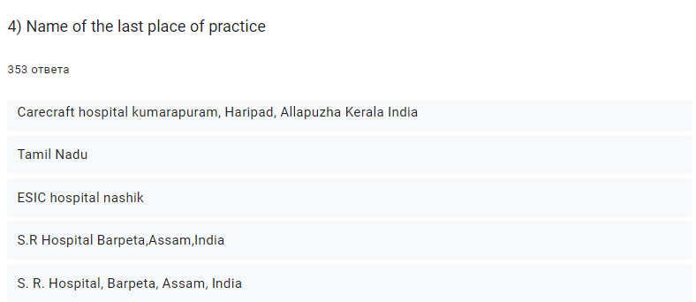

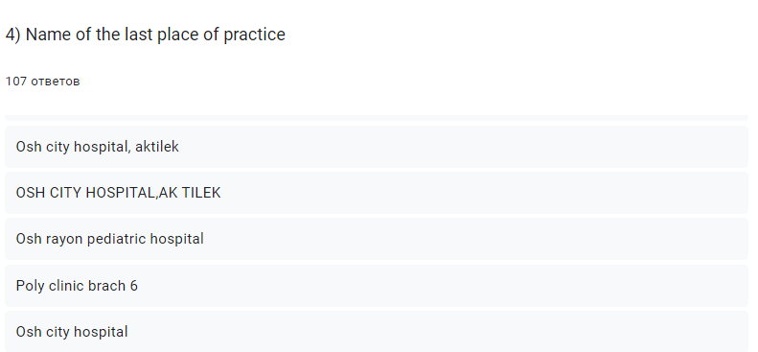

- ФИО и контактные данные руководителя ЛПУ?
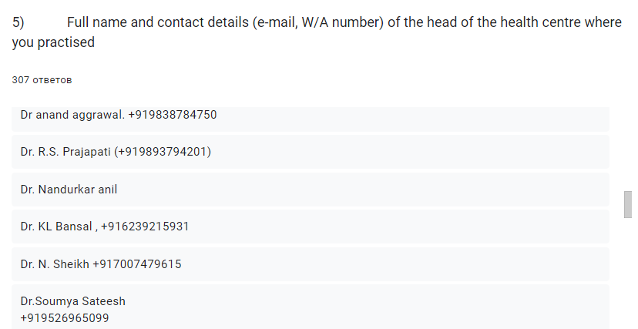

- Были ли на базе практики структурные подразделения по Вашей специальности/области обучения?
Ответы: 324 да, 29 нет
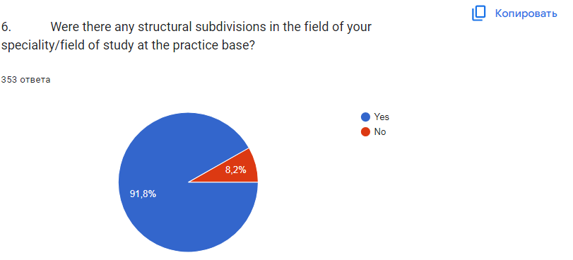
Ответы: 98 да, 9 нет
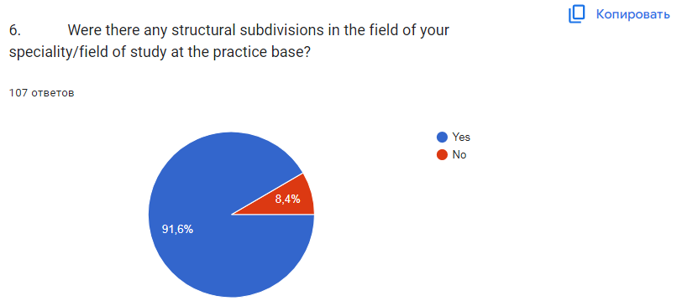
- Помогали ли вам квалифицированные специалисты из данной области практики?
350 да, 3 нет
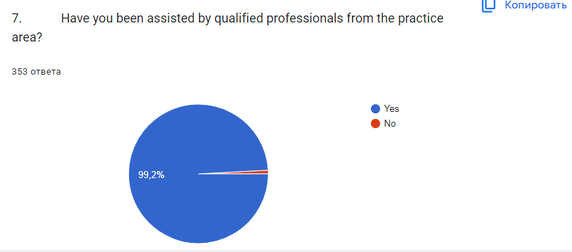
105 да, 2 нет
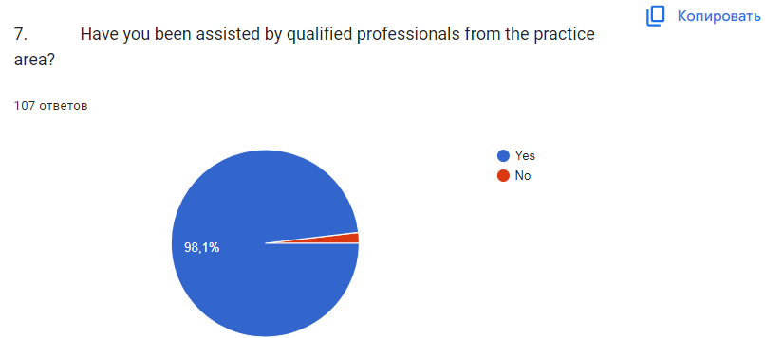
- Была ли у вас возможность комплексно решить все учебные задачи программы практики на этой базе? Ответы студентов которые проходили практику в Индии: 346 да, 7 нет
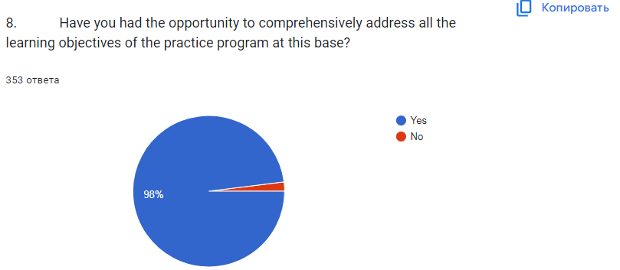

Ответы студентов которые проходили практику в Оше: 103 да, 4 нет
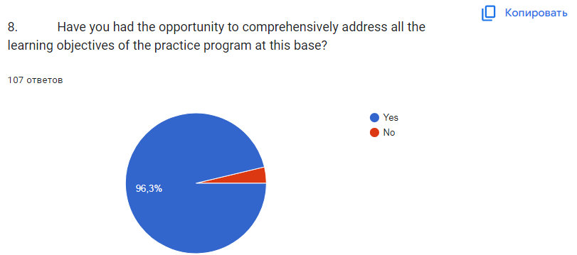

- Удовлетворены ли вы материально-технической базой вашего места практики?
Ответы студентов которые проходили практику в Индии: 353 да

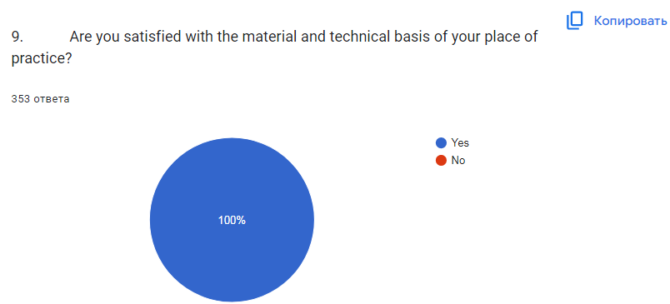

Ответы студентов которые проходили практику в Оше: 99 да, 8 нет
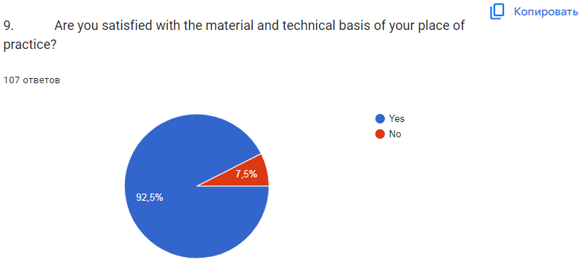

- Оказался ли ваш теоретический уровень знаний достаточным для данной практики?
Ответы студентов которые проходили практику в Индии: 340 да, 13 нет
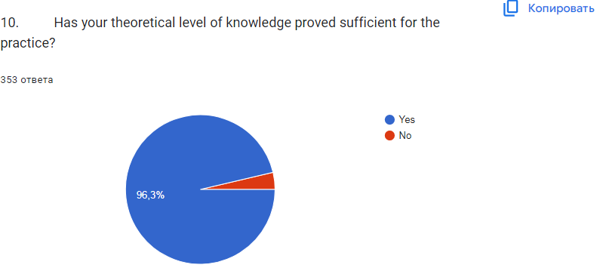

Ответы студентов которые проходили практику в Оше: 99 да, 8 нет
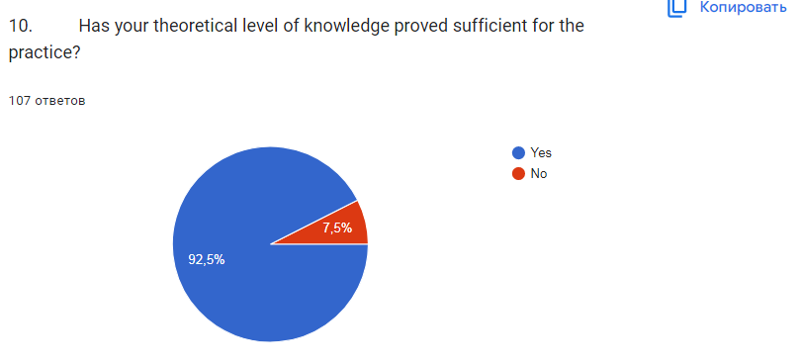

- Насколько эффективно была организована практика?
Ответы студентов которые проходили практику в Индии: 350 очень эффективно, 2 не очень эффективно, 1 не эффективно

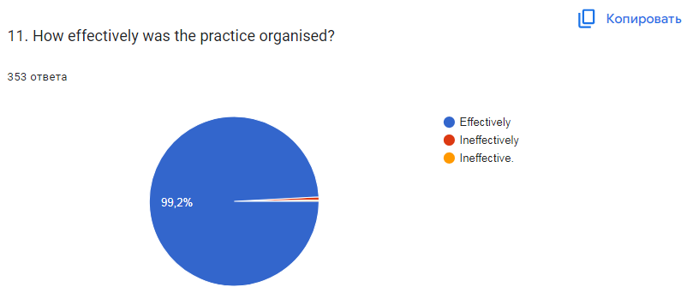
Ответы студентов которые проходили практику в Оше: 97 очень эффективно, 7 не очень эффективно, 3 не эффективно

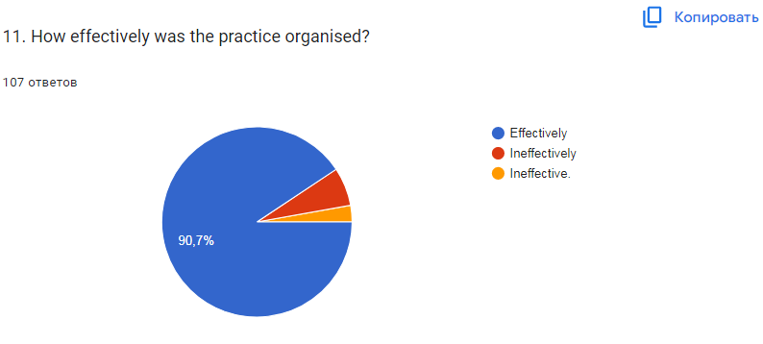
- Если вы отметили пункты 2 или 3 предыдущего вопроса, почему, по вашему мнению, практика была проведена недостаточно эффективно (вы можете выбрать несколько вариантов ответа)?
Ответы студентов которые проходили практику в Индии:
5 Плохая организация практики; 16 Недостаточный контроль над практикой со стороны руководителя из университета; 12 Отсутствие интереса студентов к практике; 59 Загруженность руководителей на местах практики; 261 Другая причина
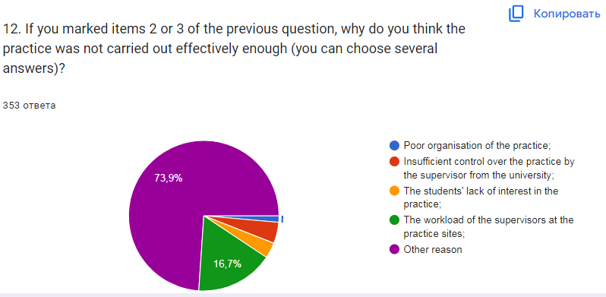

Ответы студентов которые проходили практику в Оше:
10 Плохая организация практики; 6 Недостаточный контроль над практикой со стороны руководителя из университета; 10 Отсутствие интереса студентов к практике; 11 Загруженность руководителей на местах практики; 70 Другая причина
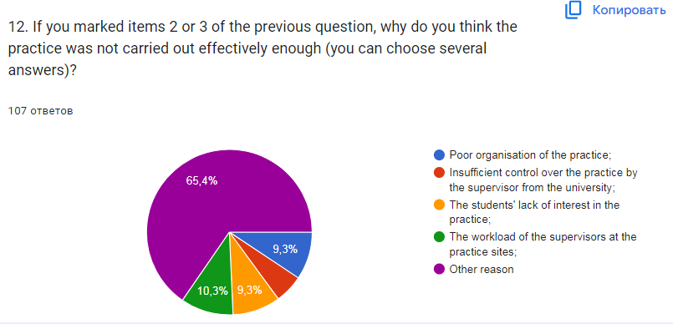

- Удовлетворены ли вы качеством рекомендаций по организации и проведению практики, содержащихся в программе практики?
Ответы студентов которые проходили практику в Индии: 344 да, 9 частично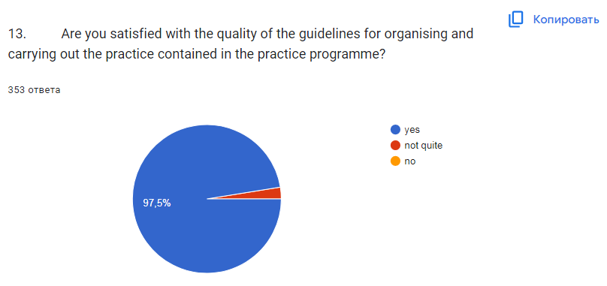
Ответы студентов которые проходили практику в Индии: 89 да, 17 частично, 1 нет
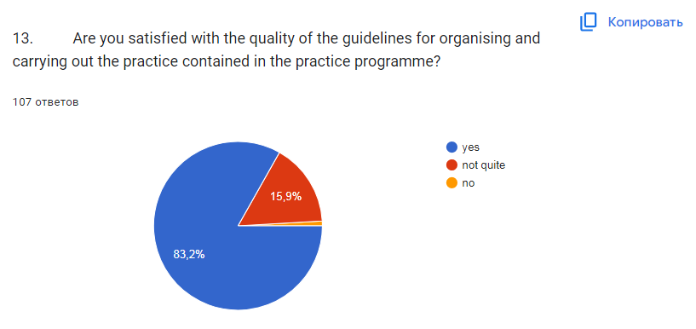

- Какие цели вы ставили перед собой до начала практики:
Ответы студентов которые проходили практику в Индии: 174 закрепить теоретические знания на практике; 23 установить личные контакты с руководителями ЛПУ для дальнейшего трудоустройства; 134 повысить уровень практики; 22 другое
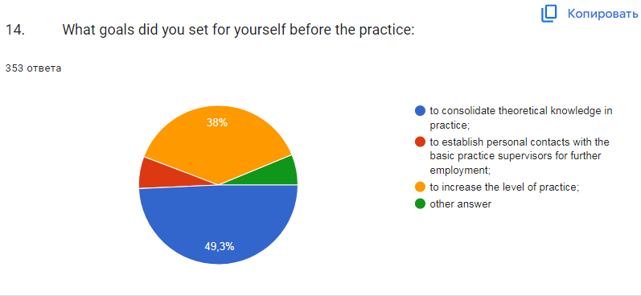

Ответы студентов которые проходили практику в Оше: 53 закрепить теоретические знания на практике; 9 установить личные контакты с руководителями ЛПУ для дальнейшего трудоустройства; 39 повысить уровень практики; 6 другое
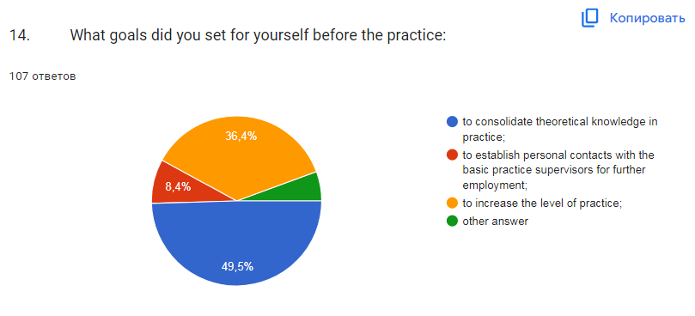

- Действительно ли ваши руководители в университете помогали вам во время стажировки?
Ответы студентов которые проходили практику в Индии: 311 да, 17 нет, 25 не всегда
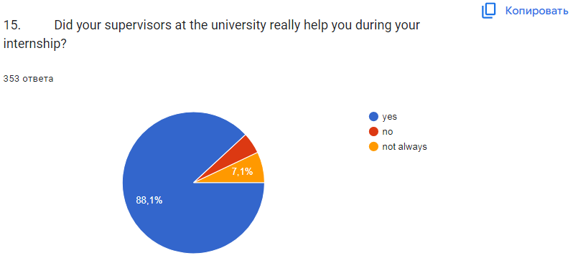

Ответы студентов которые проходили практику в Оше: 96 да, 3 нет, 8 не всегда

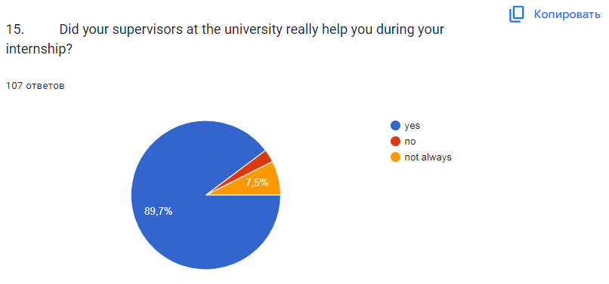

- Предлагали ли вам возможность дальнейшего трудоустройства на после практики?
Ответы студентов которые проходили практику в Индии: 271 да, 82 нет
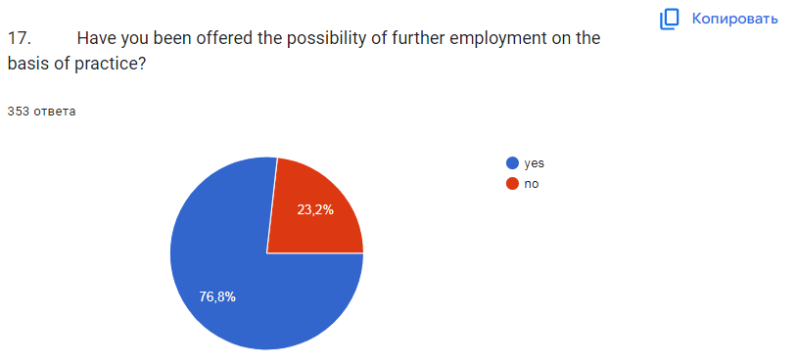

Ответы студентов которые проходили практику в Оше: 69 да, 38 нет

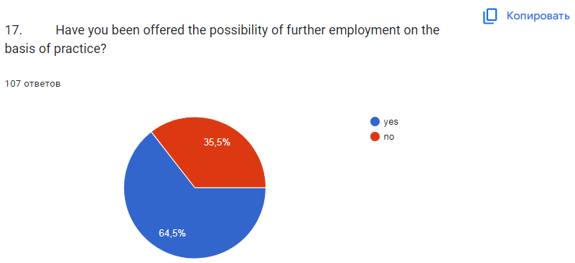

- Изменилось ли ваше представление о будущей профессии после практики?
Ответы студентов которые проходили практику в Индии: 228 да, 125 нет
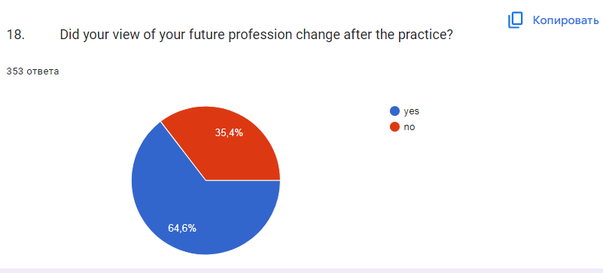

Ответы студентов которые проходили практику в Оше: 66 да, 41 нет

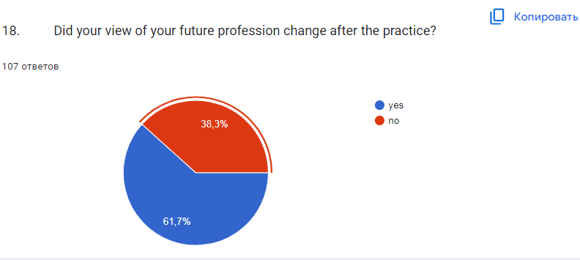

- Проходите ли вы инструктаж по технике безопасности перед тем, как отправиться к месту практики?
Ответы студентов которые проходили практику в Индии: 328 да, 4 нет, не всегда 21
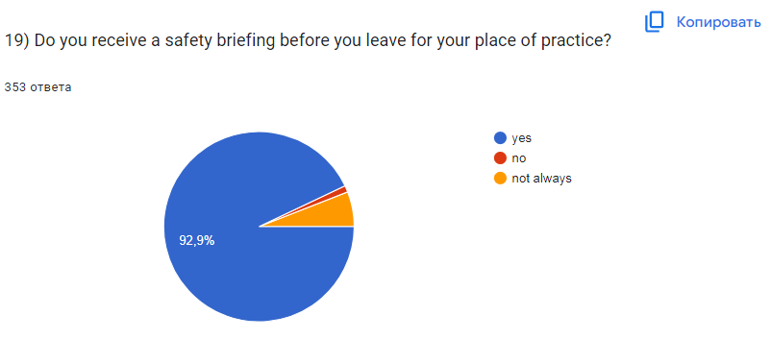

Ответы студентов которые проходили практику в Оше: 99 да, 4 нет, не всегда 4

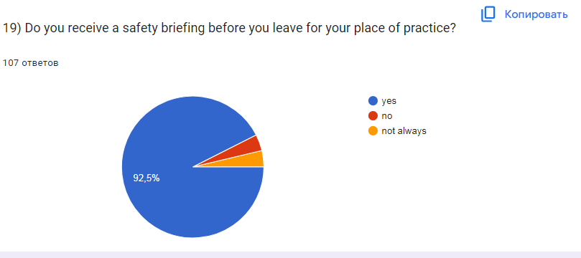

- Какие изменения и дополнения можно внести в дневник практики?
Ответы студентов которые проходили практику в Индии: 107 необходимо, 232 нет необходимости, 14 ваш вариант
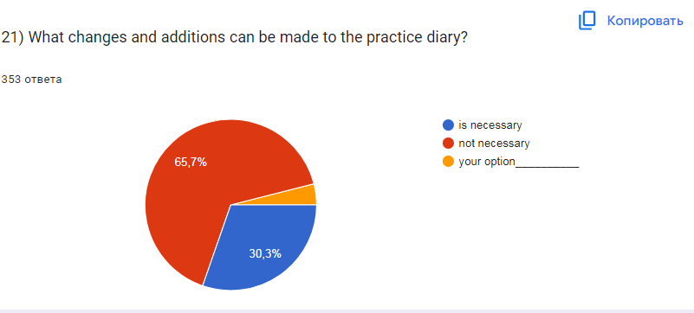

Ответы студентов которые проходили практику в Оше: 45 необходимо, 56 нет необходимости, 14 ваш вариант

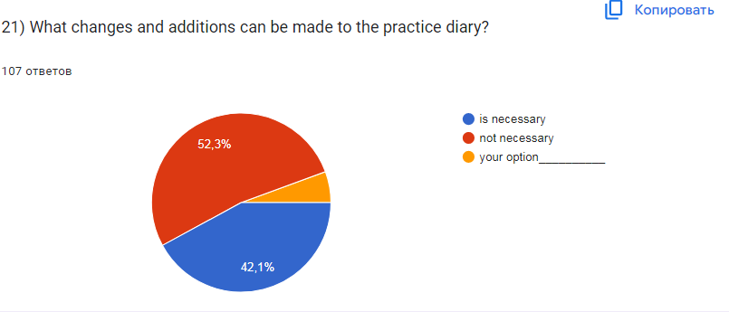

- Удовлетворены ли Вы тематическим планом практики и ее содержанием?
Ответы студентов которые проходили практику в Индии: 347 да, 6 нет

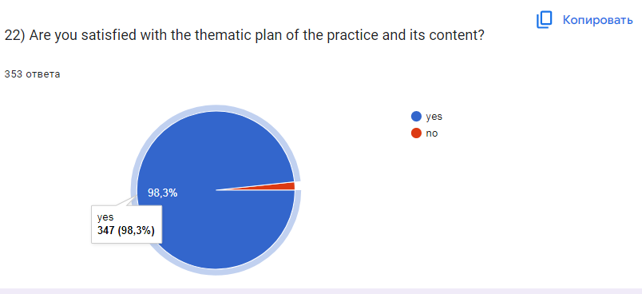

Ответы студентов которые проходили практику в Оше: 100 да, 7 нет

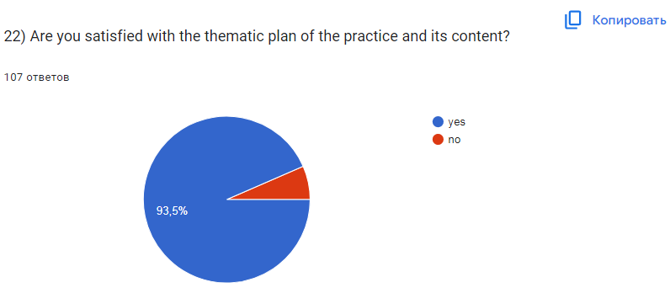

- Какие темы, по вашему мнению, должны быть включены в тематический план практики?
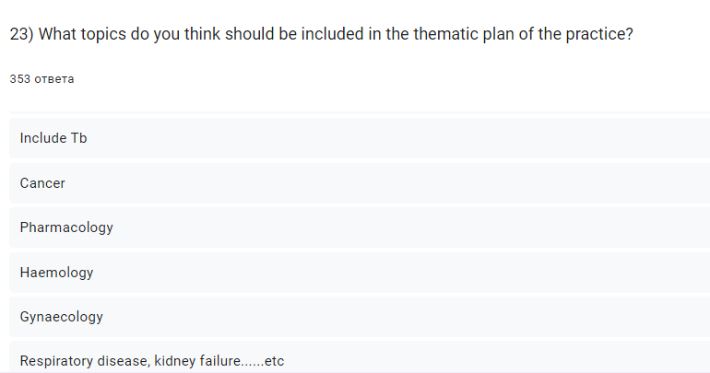

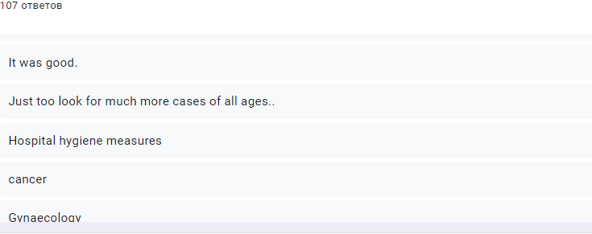

- Были ли у вас какие-либо трудности во время практики?
Ответы студентов которые проходили практику в Индии: 74 да, 279 нет
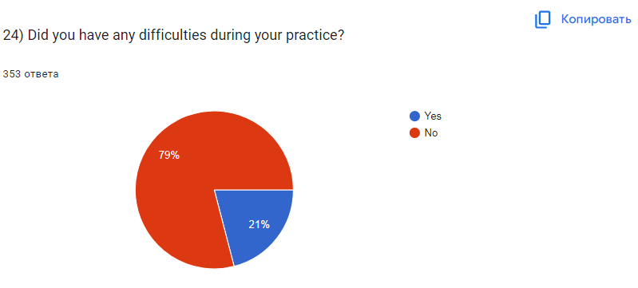

Ответы студентов которые проходили практику в Оше: 27 да, 80 нет
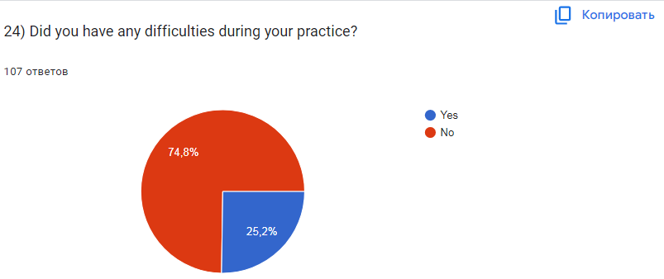

- Ваши предложения, комментарии и идеи по организации и управлению практикой?
Ответы студентов которые проходили практику в Индии:

Ответы студентов которые проходили практику в Оше:
Анализ: Анкетированные студенты в среднем на 86-90% удовлетворены по всем позициям, однако 14-16% студентов отметили что во время практики имели различные трудности. На вопросы помогают ли руководители практики с университета во время практики и удовлетворены ли вы содержанием и тематическими планами практик позитивно ответили боле 95% опрошенных. 70-80% студентов отметили что им предложили в будущем трудоустроится на ЛПУ где прошли практику.
На вопрос Удовлетворены ли вы качеством рекомендаций по организации и проведению практики, содержащихся в программе практики большинство опрошенных студентов в ответили положительно, однако студенты которые проходили практику в Оше указали что во время производственной практики были сложности из-за языкового барьера особенно в поликлиниках.
Вывод: Проведенный мониторинг показал, что в целом студенты удовлетворены качеством организации производственной практики и пожелали по дольше практиковаться. Но определенная часть практикующих в ЛПУ города Ош испытывают сложности во время практики из-за языкового барьера.

Лист корректировочных действий
  - Усилить осведомленность и наставничество во время производственной практики со стороны руководителей с факультета.
  - Организовать дополнительные курсы русского языка для студентов которые будут пройти практику в городе Ош.

Ссылка на результаты опроса студентов ММФ ОшГУ:
https://drive.google.com/drive/folders/1YpG5ZeCmsWkwMi0l9I9vv8LY28-xMYYf?usp=sharing

Прилож. 1. Вопросы анкетирования.

Questionnaire for international medical students on the quality of the organisation and suitability of their place of practice:

1) Are you familiar with the IMF's work practice provision?
a) Yes
b) No
c) Partly

2) Do you receive a safety briefing before you leave for your practice?
a) Yes
b) No
c) Partly________________________

3) In which country did you have practice?
a) India
b) Pakistan
c) _____________

4) Name of the last place of practice
______________

5) Full name and contact details (e-mail, W/A number) of the head of the health centre where you practised
__________________________________________________________________

6. Were there any structural subdivisions in the field of your speciality/field of study at the practice base?
A. Yes
B. No

7. Have you been assisted by qualified professionals from the practice area?
A. Yes
B. No

8. Have you had the opportunity to comprehensively address all the learning objectives of the practice program at this base?
A. Yes
B. No

9. Are you satisfied with the material and technical basis of your place of practice?
A. Yes
B. No

10. Has your theoretical level of knowledge proved sufficient for the practice?
A. Yes
B. No

11. How effectively was the practice organised?
A. Effectively
B. Ineffectively
C. Ineffective.

12. If you marked items 2 or 3 of the previous question, why do you think the practice was not carried out effectively enough (you can choose several answers)?
A. Poor organisation of the practice;
B. Insufficient control over the practice by the supervisor from the university;
C. The students' lack of interest in the practice;
D. The workload of the supervisors at the practice sites;
E. Other reasons

13. Are you satisfied with the quality of the guidelines for organising and carrying out the practice contained in the practice programme?
A. yes
B. not quite
C. no

14. What goals did you set for yourself before the practice:
A. to consolidate theoretical knowledge in practice;
B. to establish personal contacts with the basic practice supervisors for further employment;
C. to increase the level of practice;

15. Did your supervisors at the university really help you during your internship?
A. yes
B. no
C. not always

17. Have you been offered the possibility of further employment on the basis of practice?
A. yes
B. no

18. Did your view of your future profession change after the practice?
A. yes
B. no

19) Do you receive a safety briefing before you leave for your work placement?
A. yes
B. no
C. not always

20) Are you satisfied with the content and form of the practice diary?
A. yes
B. no

21) What changes and additions can be made to the practice diary?
A. is necessary
B. not necessary

22) Are you satisfied with the thematic plan of the practice and its content?
A. yes
B. no

23) What topics do you think should be included in the thematic plan of the practice?
A. are necessary
B. no need

24) Did you have any difficulties during your practice?
A. yes
B. no

25) Your offers, comments and ideas on the organisation and management of the practice & your own point of view for previous questions if you answer no
__________________________________________

